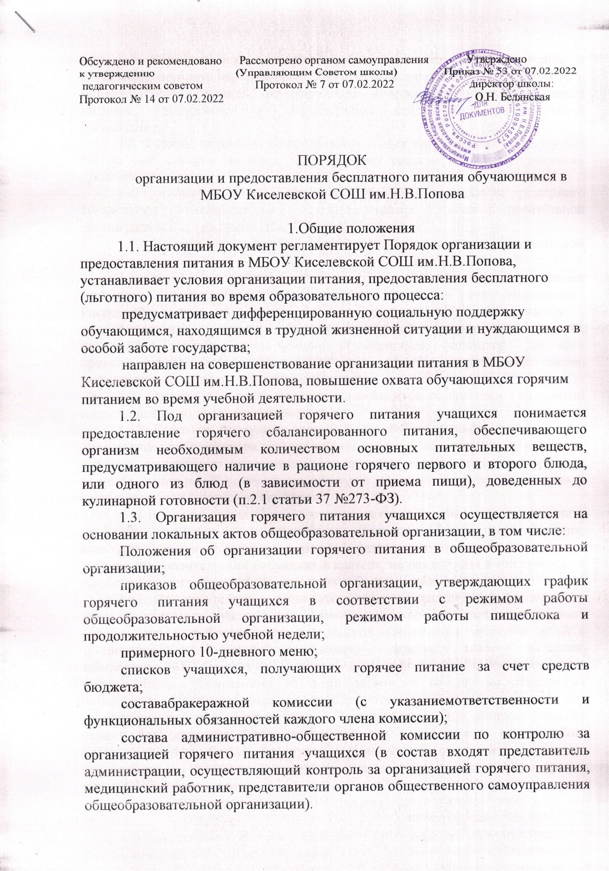
1.4. Перечень локальных актов общеобразовательной организации и актуальные нормативные правовые документы федерального, регионального и муниципального уровней, регулирующие вопросы организации горячего питания, размещаются на официальном сайте общеобразовательной организации.
1.5. Горячее питание в общеобразовательных организациях организуется как за счет средств бюджета, так и за счет средств родителей (законных представителей).
1.6. Организация горячего питания осуществляется на основе примерного 10-дневного меню,которое разрабатывается общеобразовательной организацией и согласовывается с Роспотребнадзором.
1.7. Фактическое меню ежедневно размещается на информационном стенде.
1.8. Стоимость горячего питания для учащихся за счет средств родителей (законных представителей)устанавливается исходя из рекомендованного Роспотребнадзором школьного рациона питания и согласовывается с уполномоченным Уставом общеобразовательной организации органом, созданным в целях учета мнения обучающихся, родителей (законных представителей) несовершеннолетних при принятии нормативных актов, затрагивающих их права и законные интересы.
1.9. Оплата за горячее питание производится родителями (законными представителями) учащихся ежемесячно.
1.10. Буфетная продукция (при наличии буфета в школе) должна быть представлена расширенным ассортиментом выпечки, салатов, соков, напитков, фруктов. Ассортимент дополнительного питания утверждается руководителем общеобразовательной организации ежегодно перед началом учебного года и согласовывается с Роспотребнадзором.
1.11.Вопросы организации горячего питания (анализ ситуации, итоги, проблемы, результаты анкетирования, предложения по формированию культуры питания и другие) не реже 1 раза в полугодие обсуждаются на совещаниях, родительских собраниях в классах, на реже 1 раза в год выносятся на обсуждение в рамках общешкольного собрания, публичного отчета.
1.12. При отсутствии в общеобразовательной организации диетического меню для учащихся, нуждающихся в лечебном или профилактическом питании, должен быть разработан системный подход обеспечения питанием детей с хроническими заболеваниями (анемия, ожирение, диабет, аллергия, заболевания ЖКТ и другие), который допускает употребление продуктов, готовых блюд, принесенных из дома детьми, в специально отведенных помещениях, оборудованных столами и стульями, холодильниками для временного хранения готовых блюд и пищевых продуктов, микроволновыми печами для разогрева блюд, условиями для мытья рук и при наличии маркировки (все блюда (продукты) помещаются родителям (законным представителем) учащегося в пакет, на пакет наносится дата и время приема пищи, ФИО ребенка, класс).

2. Случаи и порядок предоставления бесплатного питания

2.1.Питание обучающихся в МБОУ Киселевской СОШ им.Н.В.Попова
осуществляется на основании примерного меню, составленного на период не менее двух учебных недель, с учетом требуемых для детей поступления калорийности, белков, жиров, углеводов, витаминов и микроэлементов, необходимых для их нормального роста и развития (согласно СанПиН 2.4.5.2409-08) и согласованное с территориальным отделом Управления Федеральной службы по надзору в сфере защиты прав потребителей и благополучия человека.
2.2.Право на получение бесплатного горячего питания имеют обучающиеся в МБОУ Киселевской СОШ им.Н.В.Попова
(далее обучающиеся) в следующих случаях:
2.2.1.Бесплатное одноразовоегорячее питание предоставляется обучающимся, получающим начальное общее образование, включая обучающихся из малоимущих семей и из семей, находящихся в трудной жизненной ситуации (1-4 классы), в зависимости от режима (смены).
2.2.2.Бесплатное двухразовоегорячеепитание предоставляется обучающимся из малоимущих семей и семей, находящихся в трудной жизненной ситуации (не более 10% от общего количества обучающихся по общеобразовательной организации), (5-11 классы);
2.2.3.Бесплатное двухразовое горячее питание предоставляется обучающимся из числа лиц с ограниченными возможностями здоровья или инвалидам, получающим начальное общее образование (1-4 классы);
2.2.4.Бесплатное двухразовое горячее питание предоставляется обучающимся, получающим основное общее и среднее общее образование (5-11 классы) из числа лиц с ограниченными возможностями здоровья или инвалидам.
2.2.5.Компенсационная выплата на питание предоставляется обучающимся из числа лиц с ограниченными возможностями здоровья или инвалидов,получающих начальное, основное и среднее общее образование (1-11 классы) на дому, в дни учебных занятий.
2.2.6.Бесплатное дополнительное питание (молоко) предоставляется обучающимся, получающим начальное общее образование, включая детей с ограниченными возможностями здоровья или инвалидов, обучающихся на дому (1-4 классы).
2.3.Основаниями для получения бесплатногодвухразового питания обучающихся с ограниченными возможностями здоровья и инвалидов являются документ, удостоверяющий личность родителя (законного представителя), заявление родителей (законных представителей) на имя руководителя МБОУ Киселевской СОШ им.Н.В.Попова, заключение психолого-медико-педагогической комиссии и (или) справка МСЭ.
2.4.Основаниями для получения бесплатного одноразового горячего питания обучающихся из малоимущих семей являются: документ, удостоверяющий личность родителя (законного представителя), заявление родителей (законных представителей) на имя руководителя МБОУ, справка о том, что семья состоит в базе данных УСЗН Администрации Заветинского района и получает пособие как малоимущая.
2.5.В случае, если обучающийся находится под опекой, попечительством, заявитель дополнительно предоставляет распорядительный документ о назначении его опекуном или попечителем несовершеннолетнего.
2.6.Бесплатное питание предоставляется обучающемуся на основании решения педагогического совета общеобразовательной организации, оформленного протоколом и приказом.

3. Финансовое обеспечение предоставления бесплатного питания
обучающимся

3.1.Финансирование организации бесплатного питания учащихся осуществляется:
3.1.1.Для обучающихся, получающих начальное общее образование(1-4 классы)и посещающих муниципальную бюджетную общеобразовательную организацию,включая обучающихся из малоимущих семей,—за счет средств федерального и областного бюджетов (завтрак - в размере 65 рублей 54 копейки на одного обучающегося в день).
3.1.2.Для обучающихся с ограниченными возможностями здоровья или инвалидов, получающих начальное общее образование (1-4 классы) ипосещающих муниципальную бюджетную общеобразовательнуюорганизацию,—за счет средств федерального, областного (завтрак - в размере 65 рублей 54 копейки, обед - 25 рублей 00 копеек на одного обучающегося в день).
3.1.3.Для обучающихсяиз малоимущих семей и семей, находящихся в трудной жизненной ситуации, получающих основное общее и среднее общее образование (5-11 классы), — за счет средств бюджета Заветинского района (завтрак – 15 рублей 00 копеек, обед -25 рублей 00 копеекна одного обучающегося в день).
3.1.4.Для обучающихсяиз числа лиц с ограниченными возможностями здоровья или инвалидов, получающих основное общее и среднее общее образование (5-11 классы),— за счет бюджета Заветинского района (завтрак – 15 рублей 00 копеек, обед -25 рублей 00 копеекна одного обучающегося в день).
3.1.5.Для обучающихся, получающих начальное общее образование (1-4 классы) на организацию бесплатного дополнительного питания (молоко) за счет средств бюджета Заветинскогорайона (12 рублей 40 копеек на одного обучающегося в день).
3.1.6.Для обучающихсяиз числа лиц с ограниченными возможностями здоровья или инвалидов, получающих начальное, основное и среднее общее образование (1-11 классы) на дому, в дни учебных занятий — за счет бюджетных ассигнований Заветинского района предусмотреноперечисление средств (денежная компенсация) на банковский счет законного представителя (завтрак – 15 рублей 00 копеек, обед -25 рублей 00 копеекна одного обучающегося в день). Перечисление средств осуществляется общеобразовательнойорганизациейежемесячно в период с 1 по 10 число месяца, следующего за отчетным.

4. Механизм предоставления бесплатного питания

4.1. МБОУ Киселевская СОШ им.Н.В.Попова:
4.1.1.Создает комиссию по контролю за организацией питания обучающихся, назначая из числа ее членов ответственное должностное лицо за организацию бесплатного питания обучающихся.
4.1.2.Принимает в течение текущего учебного года заявления от родителей (законных представителей) обучающихся о предоставлении бесплатного питания.
4.1.3.Издает приказ об утверждении списков обучающихся, которым предоставляется горячее питание.
4.2.Основаниями для отказа в предоставлении бесплатного питания обучающемуся являются:
4.2.1.Несоответствие категории обучающегося случаям, указанным в пункте 2.2 раздела 2 настоящего порядка.
4.2.2.Непредставление документа, подтверждающего наличие семьи в базе получателей социальных выплат, для подтверждения статуса детей из малоимущих семей (для обучающихся, указанных в пункте 2.2 раздела 2 настоящего порядка).
4.3.Бесплатное питание предоставляется обучающимся в дни фактического посещения образовательнойорганизации.
4.4.В случае неявки обучающегося в образовательную организацию в связи с болезнью или по иным причинам бесплатное питание ему не предоставляется.
4.5.Руководитель МБОУ Киселевской СОШ им.Н.В.Попова:
4.5.1.Назначает ответственного за организацию питания, в обязанности которого входят:
составление списков обучающихся, претендующих на горячее питание в соответствии с Порядком;
ведение ежедневного учета обучающихся, получающих горячее питание;
проведение контроля за организацией питания обучающихся.
4.5.2. Создаёт бракеражную комиссию (не менее трех человек),состоящую из медицинского работника, работника пищеблока и представителя администрации общеобразовательнойорганизации, в обязанности которой входят:
ежедневное снятие пробы готовой пищи;
ежедневная оценка качества блюд по органолептическим показателям;
ежедневная регистрация результата бракеража в «Журнале бракеража готовой кулинарной продукции» в соответствии с установленной формой согласно Санитарно-эпидемиологическим правилам и нормативам2.4.5.2409-08, утвержденным постановлением Главного государственного санитарного врача Российской Федерации от 23.07.2008 № 45 (далее по тексту - СанПиН 2.3/2.4.3590-20).
4.5.3.Рассматривают первичные документы, подтверждающие право учащегося на получение бесплатного питания.
4.5.4.Создаёт условия для организации бесплатного горячего питания, дополнительного питания (молоко).
4.5.5.Подаёт заявку организатору питания о фактическом количестве обучающихся, претендующих на получение горячего питания.
4.5.6.Осуществляет целевое использование средств, направленных на организацию питания обучающихся.
4.5.7. Принимают действенные меры для максимального обеспечения горячим питанием обучающихся 5-11 классов за счет средств, предусмотренных на организацию питания обучающихся из малоимущих семей, семей, находящихся в трудной жизненной ситуации, и учащихся с ограниченными возможностями здоровья и инвалидов в соответствии с требованиями, утвержденными постановлением Главного государственного санитарного врача Российской Федерации от 23.07.2008 № 45 СанПиН 2.4.5.2409-08 «Санитарно-эпидемиологические требования к организации питания обучающихся в общеобразовательных организациях, организациях начального и среднего профессионального образования».
4.5.8.Предусматривает условия для организации школьных буфетов для обучающихся с ассортиментом кондитерских изделий, горячих напитков, соков, фруктов.
4.5.9.Представляет в отдел образования Администрации Заветинского района отчеты об организации питания обучающихся в общеобразовательнойорганизации согласно приложению № 3 и № 4.
4.5.10.Осуществляет контроль за качеством питания обучающихся в МБОУ Киселевской СОШ им.Н.В.Попова
5. Прекращение предоставления бесплатного питания обучающимся осуществляется в соответствии с Порядком, утвержденным постановлением Администрации Заветинского района от 01.09.2021 №472 «Об утверждении Порядка обеспечения питанием обучающихся в общеобразовательных организациях Заветинского района»

